澳门四季酒店「晓亭」为您的味蕾带来新体验

一个停下来, 让您感受片刻宁静的地方
February 10, 2021, Macau, China

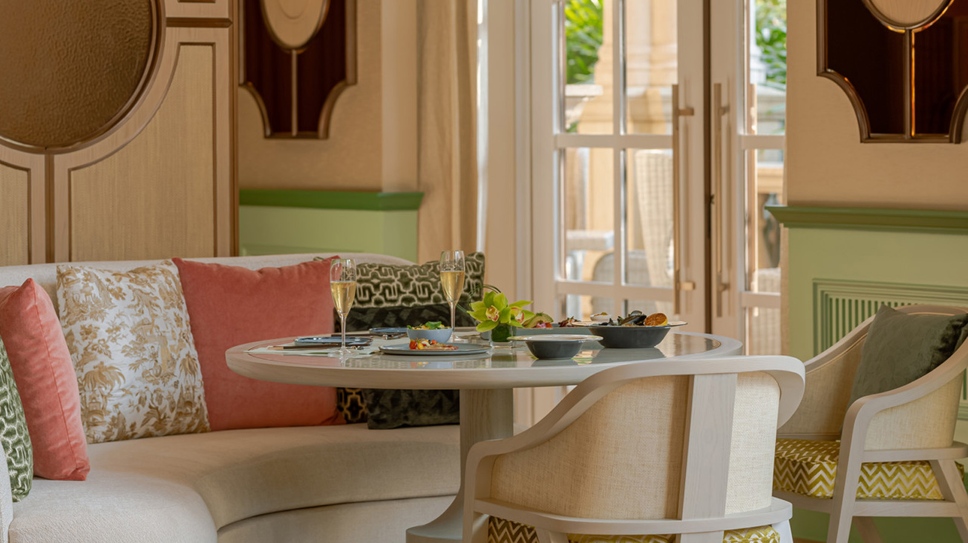
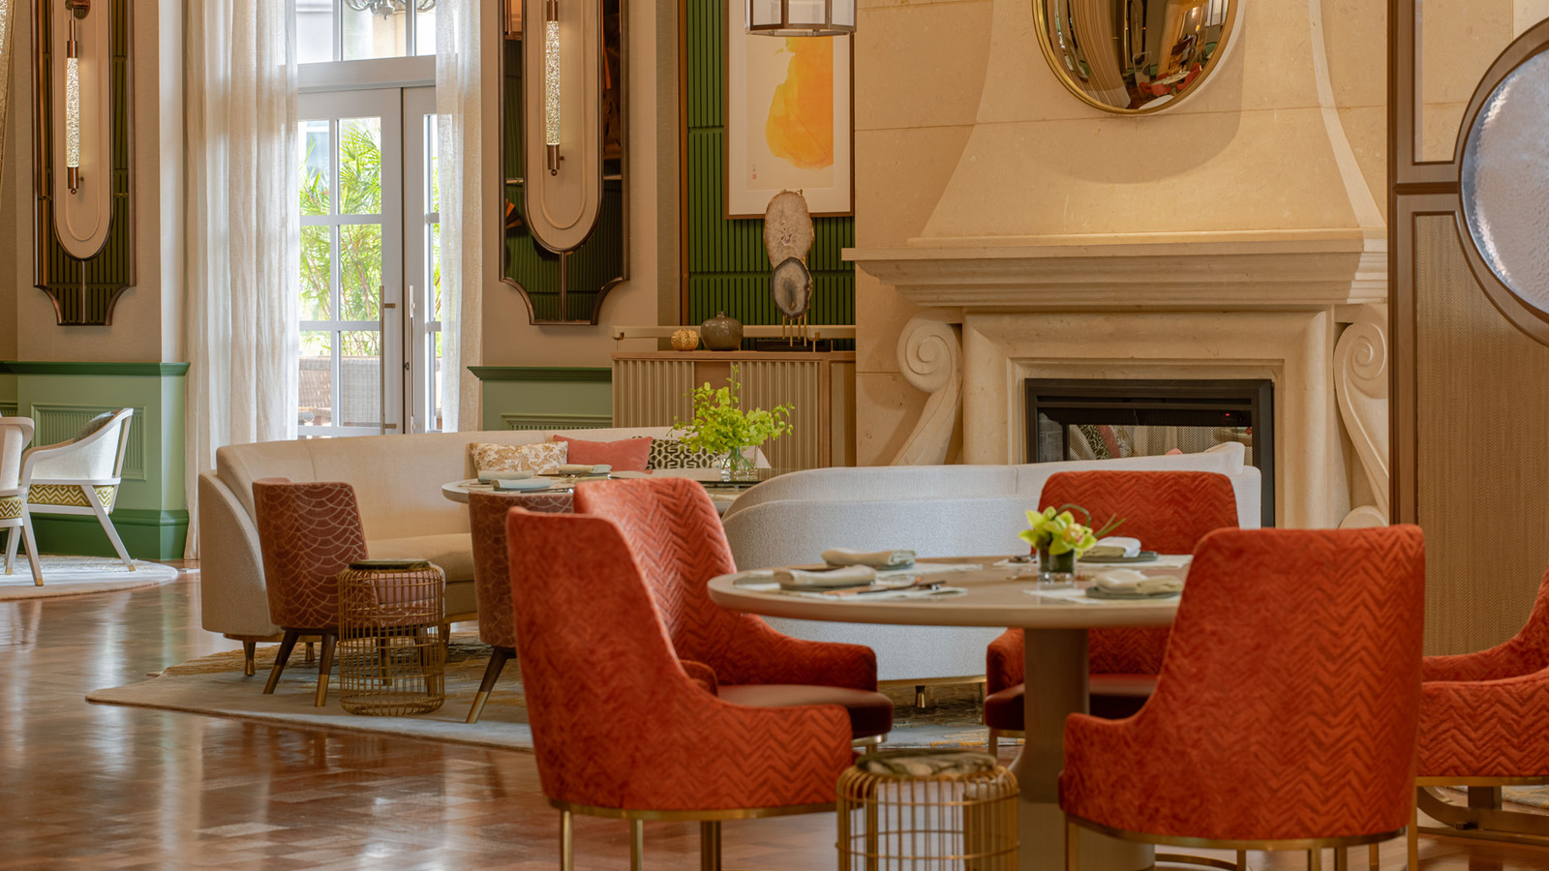 | 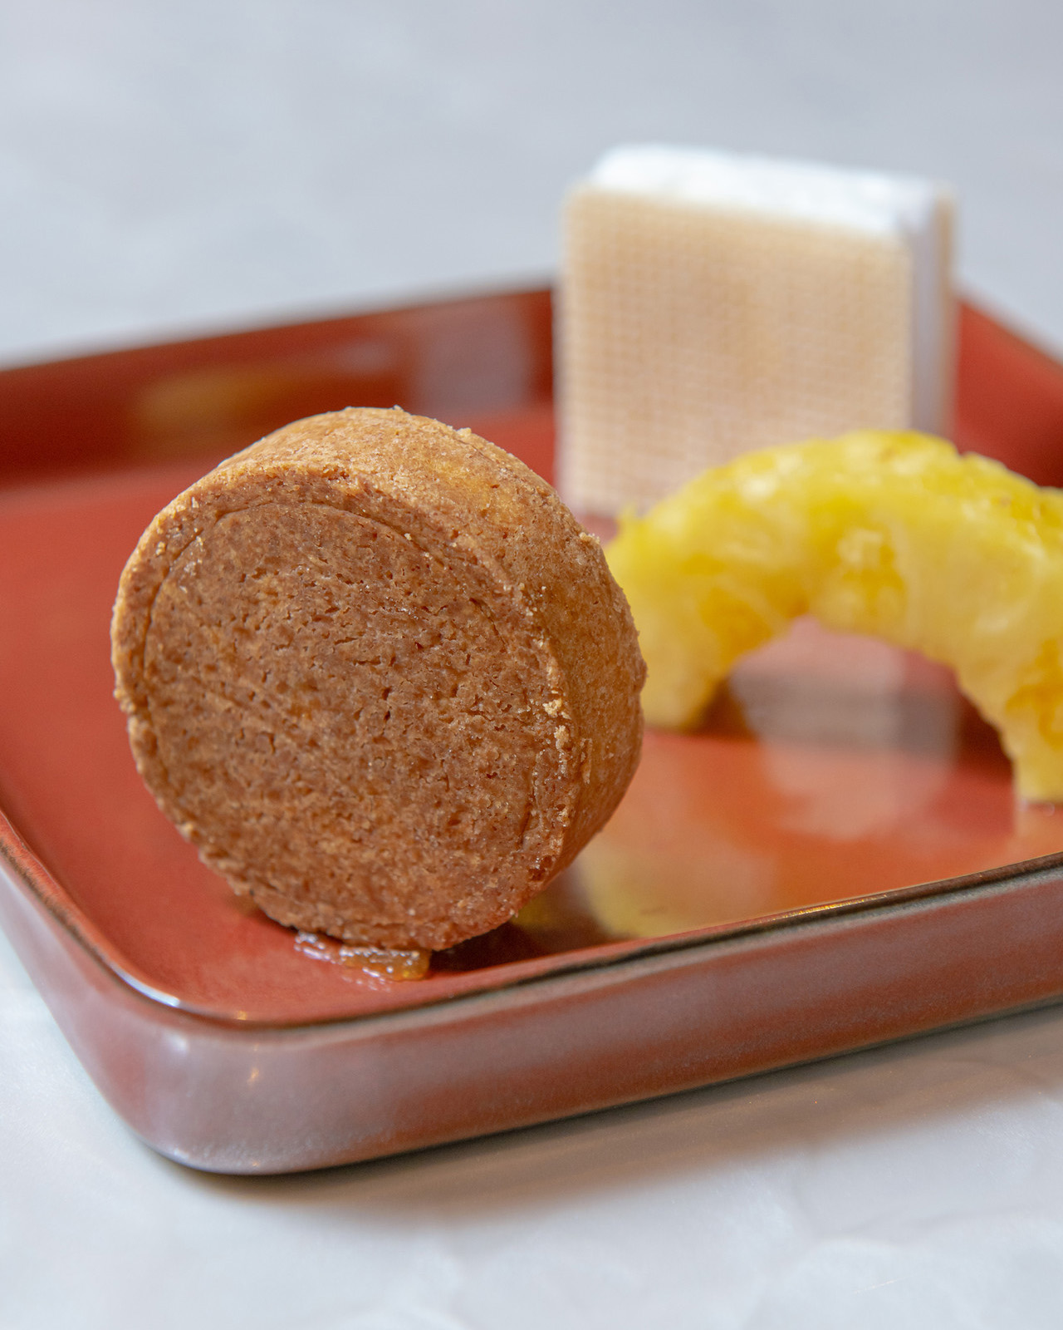 | 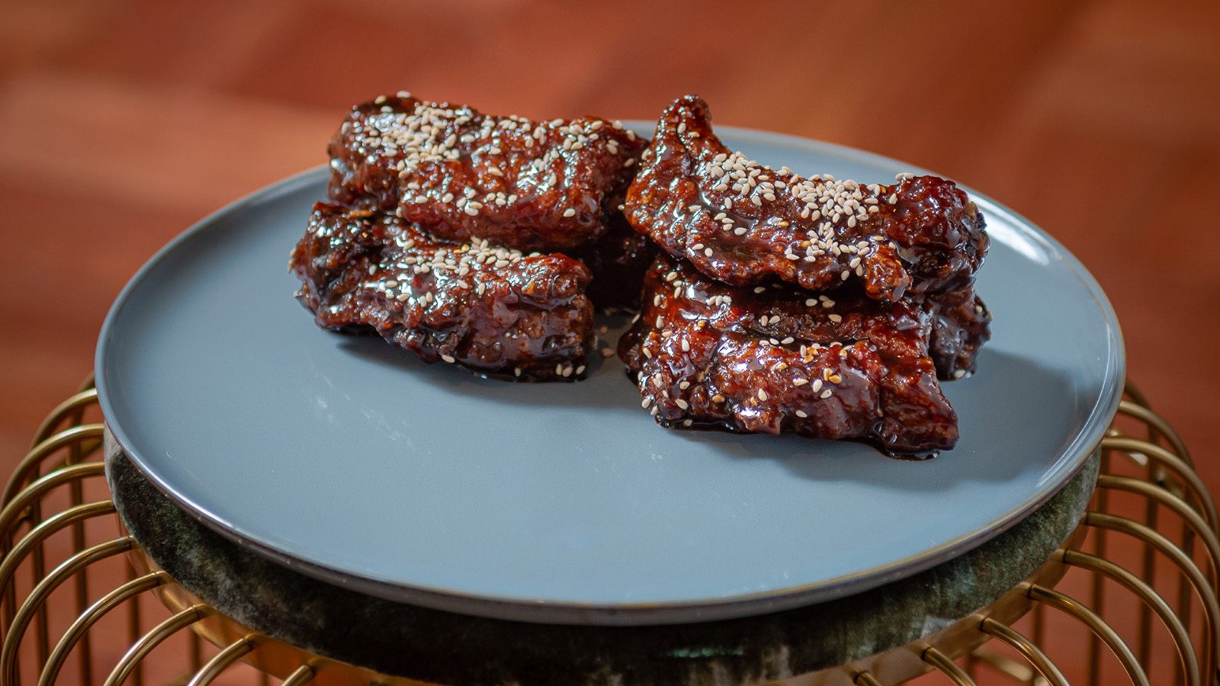
位于澳门四季酒店大堂的餐厅 - 晓亭，现已正式营业，为宾客提供各式中西美馔及多款精选茶品。
优雅的空间
晓亭的室内及菜单设计灵感融合中西文化，选用的家具在细节中流露着欧洲风情与亚洲品味，拼凑着鲜明的颜色和自然色调，营造出一个具空间感的用餐环境。「晓亭」从字面的意思是「黎明时分的亭阁」，意味着每天为宾客提供一个憩息放松的地方。
四季酒店集团亚太区区域副总裁及澳门四季酒店总经理李伟军表示：「我们一直致力为宾客带来不一样的体验，从2020年尾开幕的四季名荟，到现在的晓亭餐厅，我们皆怀着兴奋的心情。旨在为宾客提供更多元的选择，丰富他们在澳门四季酒店的体验。」
中西美馔汇聚
晓亭的菜单融入中西文化，其中包括令人舒畅的粥品和汤类，轻食可选点心和青菜沙律，或是能满足胃口的公司三文治和和牛芝士汉堡，菜单更有素肉汉堡可供选择。还有多款令人期待的新菜色，包括咖啡肉排以及助理行政总厨林俊发以祖传三代配方制作以成的「嫲嫲菠萝挞」。
茶的语言
大约在三世纪, 据说茶已成为继水以外最多人饮用的饮料。晓亭的《茶经》提供多款精致优质茶品选择，内容详细介绍每款茶的背景、味道和搭配菜肴的建议。
晓亭位于酒店大堂接待处对面，每天供应午餐、下午茶及晚餐。查询和预订可致电 （853）2881-8822 或电邮至xiaoting.mac@fourseasons.com。

RELATED

February 10, 2021, Macau, China
Four Seasons Hotel Macao Unveils a New Dining Destination - Xiao Ting
https://publish.url/macau/hotel-news/2021/new-restaurant-xiao-ting.html

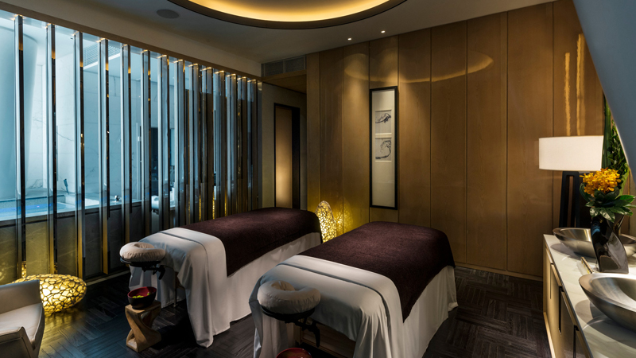 | February 9, 2021, Guangzhou, China  Valentine’s Day at Four Seasons Hotel Guangzhou  https://publish.url/guangzhou/hotel-news/2021/valentines-day.html

PRESS CONTACTS

Cristiano Nantes
Digital Marketing and Communications Assistant Manager, Public Relations
Estrada da Baía de N. Senhora da Esperança, S/N
Macau
China
cristiano.nantes@fourseasons.com

(853) 8112 8834

